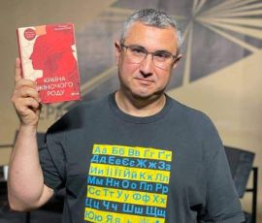

**Вахтанг Кіпіані**

У Миколаївському педагогічному інституті здобув фах вчителя історії (1994). Зі студентських років був активним учасником громадсько-політичного руху. Після переїзду до Києва (1997) писав для видань Україна молода, Київські відомості, Фокус, Главред, працював редактором та ведучим на каналах Інтер (проект Великі українці), Перший національний (передвиборчі дебати). Викладач Українського католицького університету.

Дебютував на початку 1990-х публікацією у першій миколаївській некомуністичній газеті Чорноморія.

Відомий колекціонер архівних та самвидавних матеріалів. Засновник Музею-архіву преси (2015).

Видав книги про історію ОУН УПА Зродились ми великої години (2016), польсько-українські відносини ХХ століття Війна двох правд (2017), унікальне зібрання досі засекречених документів Справа Василя Стуса (2019).